PERU EN JEANS
Con su fascinante historia, antiguo legado, maravillas naturales y gastronomía mundialmente famosa, verdaderamente hay algo para todos en la tierra de los incas. La dramática geografía del país se traduce en paisajes impresionantes, llevándonos desde la costa hacia los Andes y finalmente la Amazonía. Déjate deslumbrar por la cultura y arqueología en Lima o Cusco
(NUESTRO PLAN INCLUYE POR PERSONA) | (NUESTRO PLAN NO INCLUYE POR PERSONA)
• Traslados: aeropuerto/hotel/aeropuerto  • 1 noche de alojamiento en Lima  • 2 noches de alojamiento en Cusco  • Desayunos diarios en los hoteles.  • Excursión de todo el día a la ciudadela de Machu Pichu en Tren Expedition – No incluye almuerzo  • Ingreso a los atractivos turísticos.  • Tarjeta de asistencia médica para menores de 85 años | • Tiquetes aéreos.  • Impuestos del tiquete y salida de los países.  • Almuerzos, Cenas ni Bebidas  • Gastos no estipulados, propinas.  • Actividades no descritas en el programa.

SERVICIOS EN COMPARTIDO
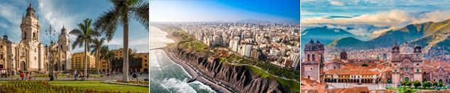

PRECIO POR PERSONA EN DÓLARES AMERICANOS.

CATEGORIA DE HOTELES | DESDE | HASTA |  | NOCHES | SENCILLA | DOBLE | TRIPLE
TURISTA SUPERIOR | 01-oct-25 | 19-dic-2025 |  | 3 | $ 749 | $ 555 | $ 529
TURISTA SUPERIOR | Noche Adicional Lima |  |  |  | $ 99 | $ 55 | $ 55
TURISTA SUPERIOR | Noche Adicional Cusco |  |  |  | $ 75 | $ 45 | $ 39
PRIMERA | 01-oct-25 | 19-dic-2025 | 3 |  | $ 885 | $ 615 | $ 579
PRIMERA | Noche Adicional Lima |  |  |  | $ 115 | $ 69 | $ 69
PRIMERA | Noche Adicional Cusco |  |  |  | $ 145 | $ 75 | $ 65

OPCIONALES EN DESTINO
H/D Fuentes de Agua en Lima  Podrás disfrutar de un espectáculo nocturno de fuentes de agua que tiene Récord Guiness por ser el complejo de fuentes más altas del mundo en un parque público destacando las principales atracciones de nuestro Perú.  Incluye:  *Transporte ida y vuelta  * Ingreso a Circuito Mágico del Agua  * Guía  Desde USD 33 por persona | F/D Montaña De Colores  Caminata por un sendero de fácil acceso por un tiempo estimado de 2:00 a 2:30 horas para llegar a la Montaña de Colores, donde se podrán apreciar paisajes mágicos ubicados a 5.200 msnm. Aprox.  Incluye:  *Transporte ida y vuelta  *Desayuno  *Ticket de ingreso  *Almuerzo sin bebidas  · Guía  Desde USD 75 por persona | F/D Paracas E Ica  Excursión por las islas ballestas, pasando por ICA, luego en dirección del desierto donde se encuentran una gran variedad de dunas y en la cima de la duna más alta el guía mostrará como practicar el deporte de sandboarding y se tomarán muchas fotos.  Incluye:  *Transporte ida y vuelta  *Tour al Oasis de la Huacachina en bugiese  *Visita a un viñedo  *Guía  Desde USD 123 por persona | Pregunta por estas y más excursiones
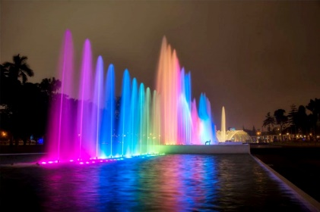 | 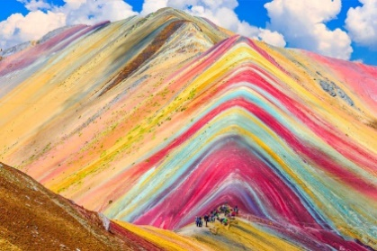 | 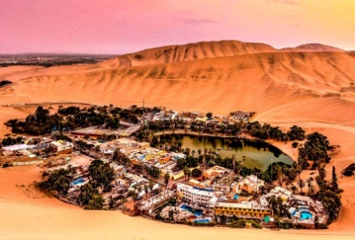 | Pregunta por estas y más excursiones

TERMINOS Y CONDICIONES
• Reserva hasta agotar existencia
• Se consideran niños de 2 a 11 años, La tarifa de niño se debe consultar con el operador ya que depende de la temporada y el hotel.
• Aplica suplementos para otras fechas. (Semana Santa, Fiestas Patrias 28,29 de Julio, Navidad y año nuevo). Del 21 al 26 de junio se desarrolla el Inti Raymi en Cusco y las tarifas de hoteles en dicha ciudad puede variar.
• Los precios mencionados son condicionales hasta el momento que se confirme la reserva
• Estas tarifas pueden variar si se cambian hoteles, fechas de viaje, servicios, número de Integrantes y temporadas especiales, en estos casos pueden aplicar suplementos • Los Trenes en Machu Pichu funcionan con tarifa dinámica
• Para viajar se requiere pasaporte con vigencia mínima de 6 meses, cédula de ciudadanía original.
• Diligenciar para la entrada a Perú el formulario digital 24 horas antes al viaje. CLICK AQUÍ

PARA TENER EN CUENTA
• Alojamiento pago en dólares americanos.
• Tarifas e impuestos sujetos a cambios sin previo aviso.
• En caso de no SHOW se aplica penalidad del 100 % sobre el valor del paquete.
• Es importante que este en el aeropuerto como mínimo con cuatro (4) horas antes de la salida del vuelo.
• Para adultos mayores de 85 años y hasta 99 años el valor de suplemento por asistencia médica es de Usd 2 dólares diarios
• Para menores de edad deben presentar pasaporte, registro civil de nacimiento y permiso autenticado en notaria por los padres.

La mayoría de habitaciones cuentan con cama doble o matrimonial 125cm ancho X 180cm largo
